此为研究性论文模板。其他类格式参见本刊已发表论文，数值模拟类文章必须要有试验验证。
本刊有专人排版，作者按顺序描述即可，无需为了填补页面空白而调整图表段落。
正文一般采用五号字体，中文用宋体，英文和数字用 Times New Roman字体。
文章撰写可参考GB/T 7713.2—2022《学术论文编写规则》

中文标题
韩 某¹，赵某某²
（1. 太原理工大学材料科学与工程学院，山西太原 030024；
2. 华中科技大学，材料成形与模具技术全国重点实验室，湖北武汉 430074）
摘 要：请用第三人称书写，内容包括研究工作的目的、方法、结果和结论。篇幅200~400字左右。摘要应具有独立性，能反映出论文的核心内容，不用图表及非公知公用的符号或术语，也不宜引用公式和参考文献的序号。不要写非实质性和评价性语言。【GB/T 6447—2025《文献摘要编写规则》】
关键词：关键词1；关键词2；关键词3；关键词4（3~8个）
中图分类号：（可在http://www.ztflh.com/ 查询后给出） 文献标识码：A

Title in English

（英文和中文对应，实词首字母大写）
HAN Mou¹，ZHAO Mou-mou²
（1. School of Materials Science and Engineering, Tai Yuan University of Technology, Taiyuan 030024, Shanxi, China；
2. State Key Laboratory of Materials Processing and Die & Mould Technology, Huazhong University of Science and Technology, Wuhan 430074, Hubei, China）
Abstract：英文摘要应与中文对应或者内容上略详于中文。
Key words：□□□□; □□□□; □□□□; □□□□

（引言不编号）

对目前的研究现状、存在的问题进行介绍，引出研究目的以及作者的创新性。语言精炼， 围绕本文研究重点展开， 引用的文献应有助于研究意义。（正文，五号宋体）
文中多次用到的术语缩写词，第一次出现时，需给出中英文全称，如选区激光熔化（selective lase melting, SLM） ；首次出现的外文缩写要注明其中文全称。
1 试样制备与试验方法（正文章节按序编写）
1.1 ××××
给出试样的制备过程，例如：原料的化学成分、物性参数、配比等。写明试验步骤，以保证读者能够使试验再现。
量和单位必须采用最新国家标准和规定，使用国际单位制，请勿使用废止的单位，如kgf、ppm等。 按照GB 3100、GB 3101和GB3102.1~GB 3102.13等系列标准， 规范使用物理量和单位。
1.2 ××××

写出取样位置、试样尺寸、试样处理方法（如需要处理）等；写明用于性能表征的设备和型号，以及用它测试了什么性能，给出测试时的关键参数。
2 试验结果与讨论
2.1 ××××
正文的表述应科学合理、客观真实、准确完整、层次清晰、逻辑严密、文字顺畅。
采用公式编辑器输入公式，并正确书写物理量符号的正斜体以及上下角【可参考GB 3101—1993《有关量、 单位和符号的一般原则》】。
$\text{P=}\frac{{\text{M}}_{\text{2}}\text{-}{\text{M}}_{\text{0}}}{{\text{M}}_{\text{2}}\text{-}{\text{M}}_{\text{1}}}\text{×}\text{100\%}$ （1）
式中：P为试样气孔率，%；M₀为试样干燥质量，g；M₁为饱和试样在酒精中的质量，g；M₂为饱和试样在空气中的质量，g。
先进行文字叙述，后出现插图，图片应有自明性，不要用文本框或表格固定。图的大小应适宜、主辅线分明。图中字符和数椐应准确无误，且与文字叙述一致。
图题应中英文对照。图上文字一般用中文，六号字。以分图形式展示时，分图序号用（a）、（b）……标出，分图序号和分图名均放置在对应图片的下方。图片需指明放大或缩小的比例时，应在图上以“标尺”形式注明，不要使用倍数【可参考CYT 171—2019《学术出版规范 插图》】

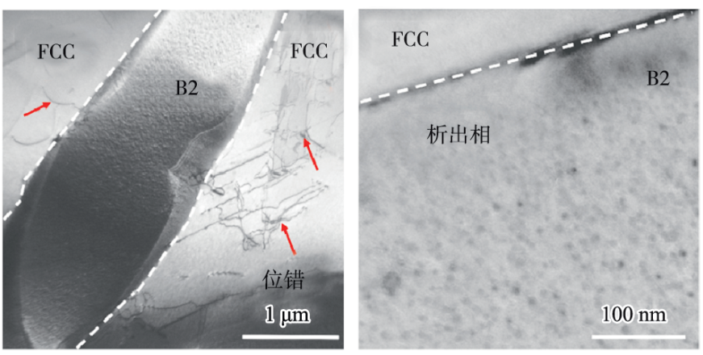
（a ）DCT-700 （b） DCT-900

图 1 不同试样的TEM图
Fig. 1 TEM images of different specimens
坐标图的标目应由物理量名称（或对应符号）/单位组成，示例：温度/℃、长度/mm。
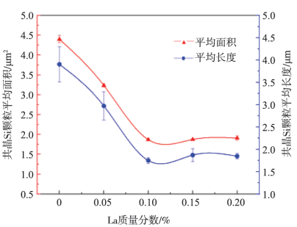
图2 共晶Si颗粒尺寸与La添加量的关系
Fig. 2 Relationships between eutectic Si particle sizes and La contents

表格采用三线表。 先见文字叙述，后出现表格。表格应有自明性。无数字的栏，表格中“空白”代表未测或无此项，“—”代表测试了未发现，“0”代表实测结果为零。【可参考CYT 170—2019《学术出版规范 表格》】
表1 TAZ742-xSr合金成分
Tab. 1 Nominal chemical composition of TAZ742-xSr alloys w_{B}/%
编号 | Sn | Al | Zn | Sr | Mg
1# | 7.10 | 4.10 | 1.80 | 0 | 余
4# | 7.20 | 4.10 | 1.86 | 4.40 | 余

表 2 试验合金的常温力学性能
Tab. 2 Mechanical properties of the as-cast experimental alloys at room temperature
合金 | 铸态 |  |  | 热处理态
合金 | 抗拉强度/MPa | 屈服强度/MPa | 伸长率/% | 抗拉强度/MPa | 屈服强度/MPa | 伸长率/%
1号 | 160 | 117 | 4.6 | 171 | 127 | 6.0
2号 | 183 | 143 | 5.2 | 190 | 138 | 7.3
3 结论
对研究结果和论点进行提炼与概括。也可没有“结论”而写作“结束语”,进行必要的讨论,在讨论中提出建议或待研究解决的问题等。
参考文献
参考文献应在正文中进行对应标注，并按出现的顺序依次编排。文献作者不超过3位时，应全部列出；超过3位，应在第3位后加“等”（英文为et al）。中外姓名一律采用姓前名后的著录法，姓给出全称，名可缩写（均首字母大写）。参考文献的著录项目、符号、格式遵照【GB/T 7714—2025《信息与文献 参考文献著录规则》】。
示例如下：
(1) 期刊：
[1] 梁启如，吴玉胜，刘孝福，等．航空发动机涡轮叶片铸造用陶瓷型芯研究进展[J]．铸造，2018，67(9)：790-793．
[2] Kostov A，Friedrich B．Predicting thermodynamic stability of crucible oxides in molten titanium and titanium alloys[J]．Computational Materials Science，2006，38(2)：374-385．
(2) 专著[M]、论文集[C]、学位论文[D]、报告[R]：
[1] Reed R C．高温合金基础与应用[M]．何玉怀，赵文侠，曲士昱，译．北京：机械工业出版社，2016．
[2] 李宇飞，王伟，石飞，等．汽车底盘安保铝合金铸件铸造工艺技术发展现状[C]//第十三届全国铸造年会暨2015中国铸造活动周论文集，2015：496-502．
[3] 訾鹏飞．EAST下偏滤器结构优化设计与关键技术研究[D]．合肥：中国科学技术大学，2019：12-16．
[4] 中国互联网络信息中心. 第29次中国互联网络发展现状统计报告[R]. 北京：社会科学文献出版社，2012：84．
(3) 国际、国家标准：
[1] GB/T 3792—2021 信息与文献资源描述 [S]．
(4) 专利：
[1] 邓一刚．全智能节电器：200610171314.3[P]．2006-12-13.

其他注意事项：
1. 参考文献数量不低于25条，近5年文献数量不低于50%。
2.明确各类课题的项目编号，课题资助起始时间为5年以内。
3.准确注明“公式、图表”等的来源，尊重知识产权、著作权。

